产品规格书

|  |  |  |  |
| --- | --- | --- | --- |
| 项目名称 | 无线通信模块（EyeM4） | 项目编号 | RD180149 |
| 拟制 | 杨X、王朝牛 | 日期 | 2018/12/8 |
| 审核 | 李XX | 日期 |  |
| 批准 | 杨XX | 日期 |  |

更改记录

|  |  |  |  |
| --- | --- | --- | --- |
| 更改日期 | 版本 | 编制、更改内容 | 拟制人 |
| 2018/11/10 | V1.0 | 编制 | 杨X、王朝牛 |
|  |  |  |  |

目录

1概述 5

1.1主要目标市场 5

1.2 成本目标 5

1.3公司相关产品差异分析 5

1.4竞争对手对标差异分析 6

1.5产品框图 7

2 应用场景分析 8

2.1户用单台场景（4G） 8

2.2分布式或商业电站 8

2.3海外小商业电站 8

2.4场景差异分析 9

3 项目名称及交付计划 10

4 产品型号配置表 10

5 应用标准及规范 10

6 产品环境条件 11

7 通信接口 11

8 配套接口 12

9 配套组件 12

10 系统 12

11 安规 13

12 EMC 13

12.1骚扰 13

12.2 抗扰度 13

13 防雷 13

14 机械 13

14.1尺寸及重量 13

14.2工业设计 14

14.3安装方式 14

14.4标签和丝印 14

14.5抗盐雾、抗腐蚀、抗紫外线辐射 15

14.6包装、存储、运输 15

15 可靠性 15

15.1自保护 15

15.2平均无故障运行时间 15

15.3重点测试项 16

16 软件特性设计 16

16.1新增软件特性交付计划 16

16.2软件性能约束 17

16.3配套自研设备计划 17

16.3 LED指示灯定义 18

16.4 SIM卡管理方式 18

17 相关配套产品 19

# **1概述**

背景：

1.国内运营商开始退出2G通信市场、客户对2G替代方案诉求越来越强烈；

2.香港市场WiFi推广困难，且当地已经关停2G；

3.全国扶贫办的发文中要求采用3G/4G通信方式；

4.印度市场3G为主流应用。

市场定位：

1.配合户用逆变器完成对2G退网需求的替代方案，树立标杆；

2.小分布式或商业电站中通信接入。

目标区域：

中国（香港）、印度、东南亚、拉美（巴西）、欧洲

应用场景：

单台逆变器联网、推荐6~10台逆变器组网、需通过WiFi实现的近端运维

## 1.1主要目标市场

国内户用电站、国内村级扶贫、国内小分布式/屋顶、海外小商业。

## 1.2 成本目标

|  |  |  |
| --- | --- | --- |
| **型号** | **成本目标**  **（单位：元）** | **备注** |
| EyeM4A/ EyeM4C | 230 | 无线通信模块整机，包含支持4G+WiFi版本和WiFi版本 |
| EyeM4B | 200 | 无线通信模块整机，包含支持4G版本 |

## 1.3公司相关产品差异分析

|  |  |  |  |  |
| --- | --- | --- | --- | --- |
| 序号 | 差异功能/差异参数 | EyeM4 | EyeM2 | WiFi |
| 1 | 成本 | 200 | 110 | 85 |
| 2 | 接入设备数 | 10（最大） | 10（最大） | 1 |
| 3 | 通信技术 | 4G+WiFi | 2G | WiFi |
| 4 | 近端web维护 | 支持 | 不支持 | 不支持 |
| 5 | 支持FTP上传三方后台 | 支持 | 不支持 | 不支持 |
| 6 | 支持全国扶贫平台 | 支持 | 不支持 | 不支持 |

## 1.4竞争对手对标差异分析

|  |  |  |
| --- | --- | --- |
| **功能/参数** | **阳光电源** | **HW(4G)** |
| **型号** | EyeM4 | Smart Mobile-4G-CN |
| **最大接入设备台数** | 10台（逆变器RS485）  可混搭 | 10台（逆变器RS485连接） |
| **对外接口** | RJ45 | USB |
| **无线通信** | **WiFi**/2G/3G/4G（**全网通**） | 支持移动、联通2G/3G/4G；  支持电信4G |
| **人机交互** | LED*3 | LED*1 |
| **安装** | 插拔式 | 即插即用 |
| **环境参数** | | |
| **工作温度** | -30℃ ~60℃ | -30℃~65℃ |
| **海拔** | 4000m | 4000m |
| **湿度** | 0-95%RH | 5-95%RH |
| **防护等级** | IP66 | IP65 |
| **质保** | 5年 | - |
| **功能参数** | | |
| **功耗** | 带WiFi版本平均功耗4w；  单4G版本平均功耗3.5W | 典型功耗：3.5W |
| **可接入后台** | 阳光云、电商光伏云平台、第三方云 | 可接入第三方平台 |
| **设备数据采集** | ● | ● |
| **设备数据上传** | ● | ● |
| **远程升级** | ● | ● |
| **远程参数设置** | ● | ● |
| **补传周期** | 30天 | 30天（存储在逆变器上） |
| **制式&频段** | 全网通，支持移动/联通/电信，3G/4G/2G  LTE(FDD)：B1,B3,B5,B8  LTE(TDD)：B39,B40,B41(38)  TD-SCDMA：1900MHz，2100MHz  CDMA：BC0  GSM:900MHz，1800MHz  WCDMA:B1，B8 | LTE(FDD):B1，B3，B8  LTE(FDD)：B39，B40，B41(38)  DC-HSPA+/HSPA+/HSPA/UMTS: B1，B5，B8，B9  TD-SCDMA:B34，B39  GSM/GPRS/EDGE:900/1800MHz |
| **SIM卡类型** | Micro-SIM卡 | mini-sim 卡（15mm*25mm） |
| **认证** | SRRC+CTA（中国、待测）,CE-RED,CQC； | SRRC（中国无线型号核准） |
| **Web页面** | ● | ○ |

## 1.5产品框图

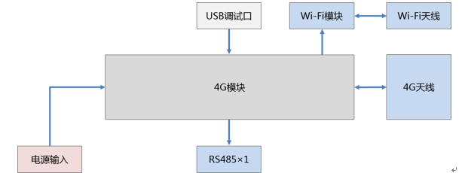

EyeM4 V11/V13产品内部框图

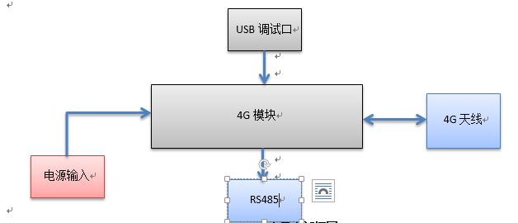

EyeM4 V12产品内部框图

# 2 应用场景分析

## 2.1户用单台场景（4G）

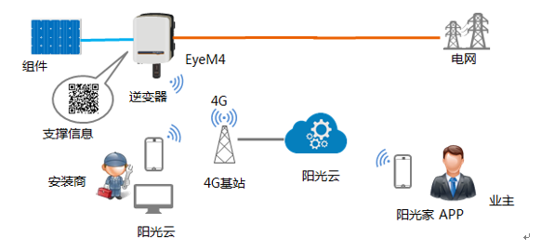

## 2.2分布式或商业电站

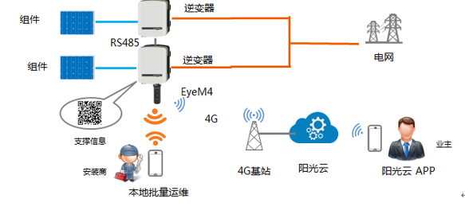

## 2.3海外小商业电站

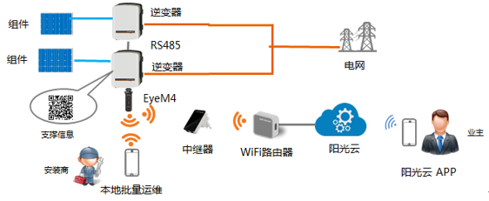

## 2.4场景差异分析

|  |  |  |  |  |
| --- | --- | --- | --- | --- |
| **差异项** | **国内户用单台** | **分布式或商业电站** | **海外小商业电站** | **备注** |
| 接入台数 | 1 | 6~10（推荐） | 6~10（推荐） |  |
| 通讯方式 | 4G | 4G+WiFi | WiFi |  |
| WPS功能 | 不涉及 | 不涉及 | 支持 |  |
| 配件 | 不涉及 | 不涉及 | 中继器（含多功能插头） | 中继器为可选配件 |
| 应用区域 | 中国 | 中国、印度、马来西亚 | 印度、东南亚、欧洲 |  |
| 可接入后台 | 阳光云/全国扶贫运维中心 | 阳光云/三方平台 | 阳光云/三方平台 |  |
| 流量卡使用模式 | 自购或者我司提供 | 自购或我司提供 | 不涉及 | 我司提供的模式仅支持国内 |
| 易用性 | 即插即用 | 即插即用 | 支持WPS方式配置WiFi连接路由器接入网络 |  |
| 维护性 | 远程运维 | 本地/远程批量运维 | 本地/远程批量运维 |  |
| 认证 | CQC,SRRC,CTA | CE-RED | CE-RED |  |
| 成本（元） | ≤200 | ≤230 | ≤230 |  |

# 3 项目名称及交付计划

|  |  |  |  |
| --- | --- | --- | --- |
| **项目名称** | **包含型号** | **立项时间** | **计划结项时间** |
| 无线通信模块EyeM4 | EyeM4A(4G+WiFi)  EyeM4B(4G)         EyeM4C(WiFi) | 2018/11/5 | 2019/3/30 |

# 4 产品型号配置表

|  |  |  |  |  |  |
| --- | --- | --- | --- | --- | --- |
| **序号** | **产品名称** | **产品类型** | **内部版本** | **功能** | **交付时间** |
| 1 | EyeM4 | A | EyeM4 V11 | 支持4G+WiFi功能 | 2019/3/30 |
| 2 | EyeM4 | B | EyeM4 V12 | 仅支持4G功能 | 2019/3/30 |
| 3 | EyeM4 | C | EyeM4 V13 | 仅支持WiFi功能 | 2019/3/30（涉及认证区域以认证时间为准） |

# 5 应用标准及规范

|  |  |  |
| --- | --- | --- |
| **序号** | **名称** | **标准/规范** |
| 1 | 高低温 | GB/T 2423.1 电工电子产品基本环境试验规程 试验A：低温试验方法  GB/T 2423.2 电工电子产品基本环境试验规程 试验B：高温试验方法  GB/T 2423.3 电工电子产品环境试验 第二部分 试验方法 试验Cb：设备用恒定湿热 |
| 2 | 防护等级 | IP66，配套逆变器一起测试 |
| 3 | EMC | 静电三级、EMC浪涌、群脉冲三级（需要配套逆变器一起测试） |
| 4 | 电力标准 | 不涉及 |

# 6 产品环境条件

|  |  |  |
| --- | --- | --- |
| **条件** | **规格要求** | **备注** |
| 安装场所 | 室外（IP66） |  |
| 工作温度 | -30℃~+60℃ |  |
| 海拔高度 | ≤4000m |  |
| 相对湿度 | 0～95% |  |
| 大气环境腐蚀性分类等级 | / | C1（很低）  C2（低）  C3（中）  C4（高）  C5（很高，工业）  C6（很高，海洋） |
| 是否有盐雾或腐蚀性气体 | / | 不涉及 |

# 7 通信接口

|  |  |  |
| --- | --- | --- |
| **接口类型** | **规格要求** | **备注** |
| 4G | 全网通，支持移动/联通/电信，3G/4G/2G  LTE(FDD)：B1,B3,B5,B8  LTE(TDD)：B38,B39,B40,B41  TD-SCDMA：B34，B39  CDMA:BC0  GSM:900MHz/1800MHz  WCDMA:B1，B8 | 印度频段为B1，B3，B8可以覆盖  马来西亚频段为B1，B3，B8，B40，B38可覆盖 |
| WiFi | 802.11 a/b/g/n/ac, HT20/40/80MHz, 2.4GHz/5GHz | 高通成熟套片，AP+STA模式。  考虑海外应用和兼容性要求，要求WiFi-STA模式支持5G频段； |
| RS485 | 路数x1，最高支持波特率115200bps | 默认接自研逆变器；  TR5交付只交付9600bps，其他自测试验证 |

# 8 配套接口

|  |  |  |
| --- | --- | --- |
| **接口类型** | **规格要求** | **备注** |
| 输入电源 | 输入电压：5V，功率≥10W； | 参见我司接口规范《Q／SUNGROW 197-2018光储逆变器与配套产品接口设计规范》 |
| LED | 3个，运行灯、4G通信灯、WiFi通信灯 |  |
| SIM卡槽 | Micro-SIM卡插槽 |  |

# 9 配套组件

|  |  |  |
| --- | --- | --- |
| **名称** | **规格要求** | **备注** |
| 4G主天线 | 支持泡棉天线； | / |
| WiFi天线 | 支持泡棉天线； | / |

# 10 系统

|  |  |  |
| --- | --- | --- |
| **项目** | **规格要求** | **备注** |
| 壳体材料 | 30%玻纤+PA66 |  |
| 防护等级 | IP66 |  |
| 工作温度范围 | -30～60℃ |  |
| 存储温度范围 | -40～85℃ |  |
| 相对湿度 | 0～95% 非冷凝 |  |
| 海拔 | ≤4000m |  |

|  |  |  |  |
| --- | --- | --- | --- |
| **认证计划** | **包含型号** | **提交时间** | **完成时间** |
| CE-RED（印度、东南亚） | EyeM4B/C | 2019/1/30 | 2019/3/30 |
| CQC（中国） | EyeM4A/B | 2019/1/30 | 2019/3/30 |
| SRRC/CTA（中国）、巴西 | EyeM4C | 2019/1/30 | 2019/7/30 |

# 11 安规

逆变器供电侧、RS485通信已经做过加强绝缘。本产品不涉及。

# 12 EMC

## 12.1骚扰

|  |  |  |
| --- | --- | --- |
| **项目** | **规格要求** | **备注** |
| 传导发射 | / | 以认证为准 |
| 辐射发射 | / | 以认证为准 |

## 12.2 抗扰度

|  |  |  |
| --- | --- | --- |
| **项目** | **规格要求** | **备注** |
| 静电放电抗扰度 | 能承受接触放电6KV，空气放电8KV的静电放电骚扰 | IEC 62920-2017 Criterion B |
| 电快速脉冲抗扰度 | 电源线±2KV，信号线±1KV | IEC 62920-2017 Criterion B |
| 浪涌抗扰度 | 共模±2KV，差模±1KV | GB/T 17628.5-2008 |
| 辐射骚扰抗扰度 | 10V/m | GB/T4824-2004、IEC 61000-6 |

# 13 防雷

RS485级联，整机与逆变器一起测试，满足逆变器的测试标准。

# 14 机械

## 14.1尺寸及重量

|  |  |  |  |
| --- | --- | --- | --- |
| **项目** | **参数** | **容许误差** | **备注** |
| 深 | **< 130 mm** | **±1mm** |  |
| 宽 | **< 48 mm** | **±1mm** |  |
| 高 | **< 36 mm** | **±1mm** |  |
| 重量 | **< 150 g** |  |  |

## 14.2工业设计

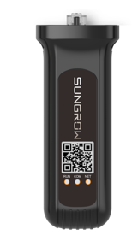

备注：沿用EyeS2 V5系列外模造型，使用CBB标准接口，正面增加二维码标签定位线。

## 14.3安装方式

直插式

## 14.4标签和丝印

|  |  |  |
| --- | --- | --- |
| **标签/丝印** | **内容** | **备注** |
| 二维码 | 包含设备SN、阳光云APP地址下载链接及支持support网站下载数据手册； |  |
| 条形码 | 包含设备的SN及产品信息； |  |
| 公司Logo贴膜 | 包含公司Logo，正面贴膜包含指示灯透光孔及二维码定位线，背面贴膜包含公司Logo及通信标志； |  |
| 认证标签 | 所认证的内容。 |  |

## 14.5抗盐雾、抗腐蚀、抗紫外线辐射

|  |  |  |
| --- | --- | --- |
| **项目** | **规格要求** | **备注** |
| 抗盐雾 | / | 不涉及 |
| 抗腐蚀 | / | 不涉及 |
| 抗紫外线 | 紫外线老化1008h | Q／SUNGROW 080-2017 户外产品涂层工艺技术规范 |

## 14.6包装、存储、运输

|  |  |  |
| --- | --- | --- |
| **项目** | **规格要求** | **备注** |
| 包装 | 单台纸盒 | / |
| 存储（温度） | -40~85℃ | 符合企标 |
| 存储（湿度） | 0~95%（无凝露） | 符合企标 |
| 裸机振动 | 正弦振动，三个方向 | NB/T 32004 |
| 运输 | 三级公路、海运、空运 | Q/SUNGROW 097-2018运输包装件测试规范V1.2 |
| 振动模拟 | 高低温存储后依据公司规范进行测试，结构件与器件无脱落，接线端子无松动现象，整机功能正常 |
| 跌落 | 带包装跌落，结构件与器件无脱落，接线端子无松动现象，整机功能正常，机箱无变形 |

# 15 可靠性

## **15.1自保护**

参照接口规范《Q／SUNGROW 197-2018光储逆变器与配套产品接口设计规范》，产品内部环境温度超过75℃时，触发自保护，产品远程通讯断链，温度恢复到阈值以下后，恢复远程通讯。

## 15.2平均无故障运行时间

|  |  |  |  |  |
| --- | --- | --- | --- | --- |
| **指标** | **单位** | **量值** | **条件** | **备注** |
| MTBF | 万小时 | 2 | **满足产品运行环境条件** |  |

## 15.3重点测试项

|  |  |  |  |  |
| --- | --- | --- | --- | --- |
| **序号** | **测试项** | **开发环节** | **生产环节** | **备注（标准依据）** |
| **1** | 可靠性测试 | TR4-TR5 |  |  |
| **2** | 电站的实证测试 | TR5-TR6 |  | TR3-系统测试方案 |

# 16 软件特性设计

## 16.1新增软件特性交付计划

|  |  |  |  |
| --- | --- | --- | --- |
| 序号 | 关键特性 | 描述 | 交付时间 |
| **1** | 支持Web且支持多语言 | 支持中、英、德、法、巴葡；  支持Web访问模块和设备，查看数据、参数设置、升级 | 2019.3.30 |
| **2** | 国内平台接入 | 支持远程接入阳光云、光伏扶贫运维中心平台 |
| **3** | WiFi通信 | 支持近端批量维护（远程升级、参数设置）； |
| **4** | 本地导出EyeM4日志 | 支持Web方式导出EyeM4日志。 |
| **5** | 本地导出逆变器日志 | 支持Web方式导出逆变器日志。 |
| **6** | 远程导出EyeM4日志 | 支持阳光云导出EyeM4日志 |
| **7** | 操作日志 | 支持记录以及导出Web操作日志（包含从Web上操作的参数设置日志）。 |
| **8** | 欧洲三方后台接入 | 支持Metocontrol、Gantner欧洲三方后台接入（FTP）。 |
| **9** | Web访问 | 支持通过WiFi方式近端接入嵌入式Web；  支持通过云端访问嵌入式Web； |
| **10** | 自研设备初始化 | 支持通过IE（11版本及以后），Chrome（45版本及以后），Firefox（63版本及以后）浏览器访问Web对自研逆变器初始向导设置功能。 |

## 16.2软件性能约束

|  |  |  |  |
| --- | --- | --- | --- |
| **序号** | **项目** | **规格** | **备注** |
| 1 | 系统启动延时 | < 60 Sec |  |
| 2 | CPU占用率 | < 30% | 均值，峰值超过90%持续时间不得超过120秒； |
| 3 | RAM峰值 | < 85% |  |
| 4 | Flash占用率 | < 90% | 只读空间（程序区） |
| 5 | < 50% | 读写空间（常驻文件）  不包含升级缓存文件 |
| 6 | 升级包大小 | < 10MB | 包含应用程序、配置文件 |
| 7 | 自研设备轮询周期 | < 4 Sec | 单总线接入台数<=10台;  (增量协议)  RS485 |
| 8 | 通讯指令转发处理延时 | < 1 Sec | 指令在模块侧转发时间 |
| 9 | 自升级成功率 | 100% | 通信条件正常（CSQ>29）无异常延时、丢包重传或降频段 |
| 10 | 软件自升级时间 | 5min | 通信信号强度正常（CSQ＞29），无异常延时、丢包重传或降频段.详见会议纪要 |
| 11 | 二维码扫码成功率 | 100% | 每次扫码时间不超过10s，使用Android/iOS手机均能满足。 |
| 12 | 历史数据存储 | 30天 |  |
| 13 | 数据上传周期 | 5min |  |

## 16.3配套自研设备计划

配套原则：

支持CBB接口的户用、组串逆变器机型；

不考虑因2G退网造成的替换场景，仅支持下述机型的新发货场景；

针对2019/1/30确认的通信协议，统一适配到协议接口层。

|  |  |  |  |  |
| --- | --- | --- | --- | --- |
| **序号** | **机型** | **描述** | **交付时间** | **配套时间** |
| **1** | SG36KTL-M-V1/V2 | CBB接口，原配套EyeM2 | 2019年3月30号 | 2019年3月30号 |
| **2** | SG8K-D | CBB接口，原配套EyeS2 | 2019年3月30号 | 2019年3月30号 |
| **3** | SG60KTL | CBB接口，原配套EyeM2 | 2019年3月30号 | 2019年3月30号 |
| **4** | SG80KTL | CBB接口，原配套EyeM2 | 2019年3月30号 | 2019年3月30号 |
|  | SG33KTL-M | 新品，3路mppt | 2019年3月30号 | 2019年3月30号 |
| **6** | SG5~20KTL-M | CBB接口 | 2019年6月29号 | 2019年6月29号 |

## 16.3 LED指示灯定义

|  |  |  |  |
| --- | --- | --- | --- |
| **指示标识** | **指示灯颜色** | **状态** | **含义** |
| 运行灯 | 红绿双 | 灭 | 无供电 |
| 绿色慢闪 | 运行正常 |
|  | 红色慢闪 | 设备告警 |
|  | 红色常亮 | 自身系统异常、进程异常、配置异常 |
| 4G通讯灯 | 蓝色 | 灭 | 4G通道无数据交互 |
| 常亮 | 基站握手成功 |
| 慢闪 | 4G通道正在进行数据交互 |
| Wifi通讯灯 | 蓝色 | 灭 | Wifi通道无数据交互 |
| 常亮 | Wifi-STA模式连接成功 |
| 慢闪 | Wifi-STA通道正在进行数据交互 |

## 16.4 SIM卡管理方式

客户自行购卡，推荐购买工业物联网（Micro-SIM）。

流量套餐根据设备接入规模，推荐如下：

|  |  |  |
| --- | --- | --- |
| **逆变器台数** | **月流量** | **备注** |
| 1~10 | N*25M | Ø  数据上传按逆变器夜间带电，12小时上传计算。  Ø  月流量按照每月31天计算。  Ø  N表示接入逆变器数量  Ø  按照上传周期5min计算  Ø  上传周期15min时，单台每月10M |

# 17 相关配套产品

|  |  |  |  |  |
| --- | --- | --- | --- | --- |
| **序号** | **附属附件产品** | **版本** | **功能选项** | **备注** |
| 1 | iSolarCloud（阳光云） | V1.4.3.20190130 | ☐不支持  ☒标准方案数据展示  ☒远程升级  ☒远程参数设置  ☒组串级IV扫描诊断  ☐组件级IV扫描诊断  ☒语言支持：①英语、②日语、③德语、④巴西葡萄牙语（此项不选，默认为中文） | 远程EyeM4自升级 |
| 2 | 阳光云APP | V2.1.3.20190130 | ☐不支持  ☒标准方案数据显示  ☒远程参数设置、升级  ☐本地蓝牙近端参数设置  ☐本地蓝牙近端升级  ☐本地WiFi标准数据展示  ☒语言支持：①英语、②日语、③德语、④巴西葡萄牙语（此项不选，默认为中文） | 近端维护功能通过WiFi直连Web实现 |
| 7 | 逆变器 | 《中功率光伏并网逆变器通信协议V1.1.26》  《户用单相并网逆变器通讯协议V1.0.10》  《光储逆变器通用协议合集V1.0.1》 | ☐不支持  ☒数据上传  ☒日志导出  ☒软件升级  ☒参数设置  ☒组串级IV扫描诊断  ☐有功/无功调节 |  |